

中國公開賽後來居上，蘇萬那魯大贏六桿
2023年11月5日
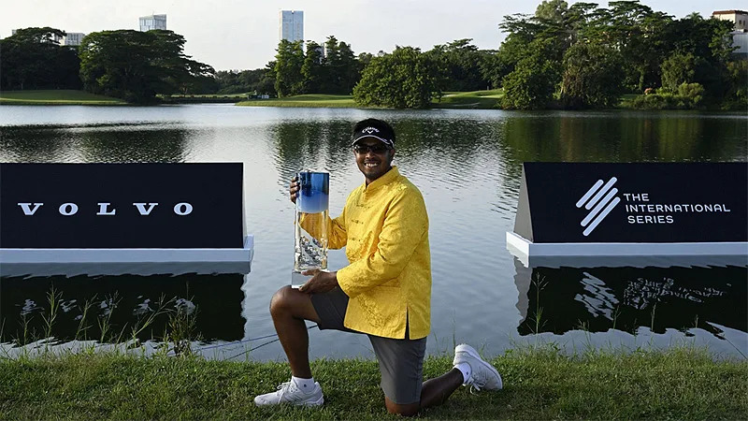
【羅開新聞中心Thomas LO綜合報導 圖／Asian Tour】落後三桿出發，泰國選手Sarit Suwannarut（沙利特‧蘇萬那魯）在十一月五日於中國深圳Hidden Grace Golf Club（隱秀高爾夫俱樂部）進行的Volvo China Open（中國公開賽），把握住地主選手的近冠情怯，交出低於標準八桿的六十四桿，以總成績低於標準十九桿，贏得這場亞巡國際系列賽。
開局兩天預賽都是七十桿表現的蘇萬那魯，進入決賽一天比一天勇猛，星期六交出六十五桿，今天狂飆十鳥、交出兩個柏忌的六十四桿，以總成績低於標準十九桿的兩百六十九桿，六桿勝差、贏得比賽。
去年十二月才在BNI Indonesian Masters presented by TNE（印尼名人賽）贏得亞巡首勝，不到一年，蘇萬那魯就在同樣是總獎金一百五十萬等級的亞巡賽，拿到亞巡第二冠。
「說實話，這場比賽我並沒有設下什麼目標，就只是單純的來這裡開心的玩而已，」蘇萬那魯說：「這周比賽給我很大的啟示，因為這一年我過得有些艱難。我錯過很多比賽，根本打不出我想要的，但是一切的一切，都過去了。我的鐵桿跟推桿突然都恢復了，尤其是推桿，這周我的推桿實在太棒了。我推進了任何我想要進的好球，在果嶺上我可以看到一條又一條進洞的路線，然後我看到了一切。」
香港選手許龍一（Taichi Kho）今年三月成為首位贏得亞巡的香港人，十月一日又在第十九屆杭州亞運會贏得個人金牌，在收尾洞擒獲一頭老鷹、交出六鳥、一柏忌的六十五桿，與今天領先出發，卻交出七十三桿的中國選手陳顧新（Chen Guxin），兩人同以低標十三桿的兩百七十五桿，並列在第二名。
來自西班牙的利夫冠軍球星Eugenio Chacarra（尤根尼歐‧查卡拉）決賽日打出低於標準四桿的六十八桿，以低標十二桿的兩百七十六桿，單獨排名第四。
印度選手Karandeep Kochhar（卡朗迪‧柯查爾）打出六十四桿、來自英格蘭的Steve Lewton（史蒂夫‧魯敦）交卡六十七桿，兩人都以低標十一桿的兩百七十七桿，並列在第五名。
我國選手李玠柏（Chieh-po Lee）今天收在低於標準三桿的六十九桿，與美國選手Andy Ogletree（安迪．歐葛崔）、中國業餘選手丁文一（Wen-yi Ding），三人同以低標十桿的兩百七十八桿，並列第七名。
另外幾位台灣選手表現，洪健堯（Chien-yao Hung）今天收紅七十一桿，以低標九桿的兩百七十九桿，排名第十。張緯綸（Wei-lun Chang）打出六十七桿，以低標六桿的兩百八十二桿，排名上升到十九。王偉軒（Wei-Hsuan Wang）收平標準桿，以低標三桿的兩百八十五桿，並列四十二。

